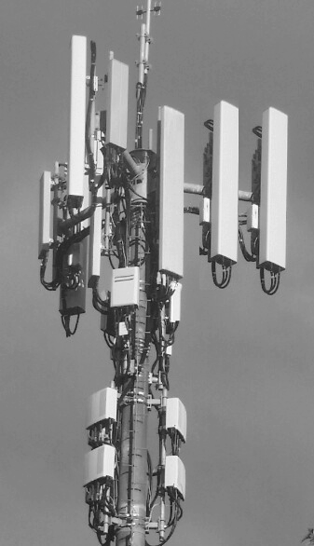  Aux habitant(e)s du Quartier  UNE NOUVELLE STATION D’ANTENNES DE TELEPHONIE MOBILE 5G EST PREVUE !  Vous êtes dans le périmètre !  Rue Guye, 4  Une station d’antennes 5G est déjà prévue à Rue Guye, 1 !! Sans mouvement citoyen, votre quartier va être complètement irradié. M. Berset et le directeur de Swisscom en veulent pas de ces stations chez eux, et vous ? Cette technologie est décriée par de nombreux scientifiques et médecins. Aucune étude ne prouve son innocuité, bien au contraire. Faites une recherche sur « Appel International contre la 5G » pour savoir ce qu’est réellement la 5G.  VOUS AVEZ LA POSSIBILITE  DE VOUS OPPOSER A CETTE INSTALLATION  JUSQU’AU :  13 décembre 2022  Parlez-en entre voisins, rassemblez-vous-en un collectif citoyen, c’est important ! Toute personne, suisse ou non peut participer et signer l’opposition, nous sommes tous concernés !  Notre association est à votre disposition pour vous aider gratuitement dans vos démarches de remarques/oppositions. Contactez-nous par  email : info@5Gmoratoirepourlasuisse.ch  ou, pour urgence seulement au 077 523 43 72.  C’est maintenant qu’il vous faut vous réunir contre cette nouvelle antenne. Passé ce délai il sera trop tard. |  | Aux habitant(e)s du Quartier  UNE NOUVELLE STATION D’ANTENNES DE TELEPHONIE MOBILE 5G EST PREVUE !  Vous êtes dans le périmètre !  Rue Guye, 4  Une station d’antennes 5G est déjà prévue à Rue Guye, 1 ! Sans mouvement citoyen, votre quartier va être complètement irradié. M. Berset et le directeur de Swisscom en veulent pas de ces stations chez eux, et vous ? Cette technologie est décriée par de nombreux scientifiques et médecins. Aucune étude ne prouve son innocuité, bien au contraire. Faites une recherche sur « Appel International contre la 5G » pour savoir ce qu’est réellement la 5G.  VOUS AVEZ LA POSSIBILITE  DE VOUS OPPOSER A CETTE INSTALLATION  JUSQU’AU :  13 dévembre 2022  Parlez-en entre voisins, rassemblez-vous-en un collectif citoyen, c’est important ! Toute personne, suisse ou non peut participer et signer l’opposition, nous sommes tous concernés !  Notre association est à votre disposition pour vous aider gratuitement dans vos démarches de remarques/oppositions. Contactez-nous par  email : info@5Gmoratoirepourlasuisse.ch  ou, pour urgence seulement au 077 523 43 72.  C’est maintenant qu’il vous faut vous réunir contre cette nouvelle antenne. Passé ce délai il sera trop tard.

